БЕЛОРУССКИЙ ГОСУДАРСТВЕННЫЙ УНИВЕРСИТЕТ
На правах рукописи
УДК 65.012.34:004.9.
Слиж
Дарья Анатольевна
Применение IT в логистике
Выпускная работа по
«Основам информационных технологий»
Магистранта кафедры международного туризма
Специальность: 1-26 80 01 – управление в социальных и экономических системах
Научные руководители:
кандидат географических наук Решетников Д.Г.,
старший преподаватель Громко Н.И.
Минск 2012

Оглавление
Оглавление 2
Введение 3
Глава 1 Стратегия организации информационного обеспечения логистики 4
Глава 2 Проблемы и этапы внедрения информационных технологий в сфере логистики 7
2.1 Проблемы внедрения информационных технологий в сфере логистики 7
2.1 Этапы внедрения информационных технологий в сфере логистики 9
Глава 3 Основные программые продукты повышения эффективности логистических систем 10
3.1 Автоматизированные информационные системы управления персоналом 10
3.1.1 Рынок СНГ автоматизированных систем управления персоналом 11
3.1.2 Зарубежные системы управления персоналом 12
3.2 Электронный документооборот 14
3.3 Автоматизированные системы управления складом 16
3.4 Автоматизированные системы управления запасами 18
3.5 Геоинформационные системы 19
Заключение 21
Библиографический список 22
Приложение А Предметный указатель 23
Приложение Б Интернет ресурсы в предметной области исследования 24
Приложение В Действующий личный сайт 26
Приложение Г Граф научных интересов 27
Приложение Д Тестовые вопросы по ОИТ 28
Приложение Е Презентация магистерской работы 29

введение
Ход развития научно-технического прогресса привел к созданию информационной технологии, использованию вычислительной техники и систем связи для создания, сбора, передачи, хранения, обработки информации для всех сфер общественной жизни. Сложные сочетания рыночных взаимоотношений, существующей инфраструктуры и стратегического управления сформировали следующие доминирующие направления развития информационной технологии:
- формирование и развитие новой категории информационно продукта, существующего в виде программных средств, баз данных и служб экспертного обеспечения;
- способность к взаимодействию логических элементов информационной технологии;
- ликвидация промежуточных звеньев, обусловленная внедрением новых технологий, которые обеспечивают преобразование информации в формы, доступные и удобные для немедленного использования потребителем;
- глобализация на базе транспьютерных систем и нейрокомпьютеров позволяет фирмам и транснациональным корпорациям успешно вести дела в мировом масштабе;
- конвергенция – результат совместного развития четырех выше названных тенденций; она проявляется в исчезновении различия между изделиями и услугами, информационным продуктом и средствами, использованием информации в быту и в производственных целях.
Информационное обеспечение логистического управления является одной из наиболее важных и актуальных проблем.
Информация становится логистическим производственным фактором. Благодаря ей может сократиться складирование, ускорить транспортировку, сократить складские запасы.
Целью данной работы является изучение информационного обеспечения логистического процесса. Отсюда вытекают следующие задачи: рассмотрение роли, значения и перспектив использования информационных технологий, проблемы внедрения информационных технологий в области логистики, а так же краткий обзор основных программных продуктов, которые используются в логистических системах.

Глава 1
Стратегия организации информационного обеспечения логистики
На уровне фирмы логистическая система распадается на ряд структур, которые можно представить в виде горизонтальных функциональных субсистем в сфере закупок, производства и распределения. Логистика объединят их в систему с едиными целями и задачами, которые лежат в области минимизации издержек всей логистической цепи, а не отдельно взятого ее элемента. Инструментом подобного объединения является информационное обеспечение логистического процесса фирмы, начиная с закупки и заканчивая сбытом продукции. Потоки информации являются теми связующими "нитями", на которые нанизываются все элементы логистических цепей.
Одним из подходов к созданию модели информационных потоков на производстве является анализ существующей системы управления. Он предполагает сведение конкретных участков производства к отдельным компонентам, комбинируя которые, можно получить структурную модель для анализа вариантов структуры предприятия.
Структурная модель процесса закупки должна содержать следующие элементы:
- тип предмета поставки;
- количество или его объем;
- происхождение предмета поставки;
- его месторасположение (размещение);
- время прибытия в пункт размещения;
- время отправки из пункта размещения;
- система транспортирования;
- время транспортирования;
- резервирование.
Перечисленные группы данных составляются для всех мест размещения и для каждого перевозимого объекта.
Наличие развитой информационной структуры производства позволяет органично связать товарно-материальные потоки с общей системой планирования и управления на уровне производства и фирмы.
Подобная система может быстро влиять на производственные процессы с целью:
- обеспечения выпуска на рынок продукции, необходимой в настоящий момент;
- реализации в кратчайшие сроки целевых заказов потребителей;
- поддержания стабильно высокого качества.
В условиях жесткой конкуренции особое значение придается планированию и управлению производственно-сбытовой деятельностью фирмы. Для информационной поддержки управленческих решений, прежде всего в сфере продаж, необходимо задействовать следующие основные виды информации, хранимые в памяти автоматизированных информационных систем:
- история рынка сбыта (анализ по регионам), типы сбытовых операций;
- прогнозы рынка и сбыта;
- конкуренция, ее история, состояние, перспективы;
- доля на рынке, ее история и анализ;
- цены и ценообразование;
- расходы;
- модели рынка (сбыта);
- контроль деятельности персонала;
- территориальное планирование, циклы деловых поездок, персональное распределение командировок;
- источники запросов перехода на новый продукт;
- реестр покупателей;
- исходящая и получаемая информация;
- печатание и отправка почты;
- контроль ответов и анализ результатов рекламной деятельности;
- обсчет сбытовой деятельности;
- движение заказа, выставление счетов, составление смет и отчетов;
- доступ к внутренней и внешней информации;
- ряд других.
Формирование интегрированной информационной системы снабжения, производства, сбыта фирмы - сложный и многоплановый процесс, в котором используются достижения современной информационной технологии, новейшие компьютерные системы, что делает возможным успешное управление физическими процессами на основе применения адекватной информационной техники, методов и форм информационного обеспечения логистической системы в целом.
В настоящее время широко распространяются технологии безбумажных обменов информацией. Это направление логистики превратилось в развитые технологии, подкрепленные программными и аппаратными средствами. Электронный обмен данными - это процесс, который позволяет компьютерам какой-либо одной компании наладить связь с компьютером другой компании и даже заключать сделки.
Там же выработаны и применяются стандартные компьютерные протоколы оформления сделок при следующих операциях:
- заказах на покупку;
- заказах на отправку партий грузов;
- получении консультаций для грузоотправителей;
- заполнении фактурных счетов;
- различных выплатах;
- оформлении накладных на перевозку грузов;
- получении информации о перевозимых товарах.
Таким образом, в данной главе рассмотрена стратегия интеграции различных систем предприятия, таких как закупки, производство, распределение и документооборот, с целью создания единого информационного процесса управления логистической системой.

Глава 2
проблемы и Этапы внедрения информационных технологий в сфере логистики

2.1 Проблемы внедрения информационных технологий в сфере логистики
Концепция автоматизированных систем управления (АСУ), широко распространенная в 1960-1970-e годы, ceгодня претерпела существенные изменения. Из самостоятельного специализированного подразделения для сбора и обработки данных АСУ постепенно преобразуется в распределенную информационную службу. Во главу угла ставятся качество и доступность необходимой специалистам информации, удобство ее представления и использования для решения различных производственных и коммерческих задач. Особенно очевидны концептуальные изменения в подходах к работе с информацией о логистических системах в компаниях.
Ключевым направлением в развитии информационных технологий в логистике является интеграция информационных потоков и коммуникационное обеспечение транспортировки товаров. Эти направления связаны с интеграционными процессами в экономике развитых стран и представляют новое научно-практическое направление – телематику. Развитие этого направления, ориентированного на активное использование вычислительных систем и информационных сетей, в СНГ сопряжено с рядом проблем. Вот основные из них:
- качество техники, организация ее обслуживания и ремонта;
- интегрирование информационных процессов;
- обучение персонала;
- технологические изменения в процессах, связанных с обработкой и использованием информации на местах;
- стоимость ПК и периферийного оборудования, средств коммуникации;
- программное обеспечение.
Техническую сторону проблемы, казалось бы, в настоящее время уже можно считать решенной. Рынок ПК в СНГ насыщенный и стабильный.
Однако проблема выбора оборудования не исчезла. Она обусловлена высокими требованиями к надежности и производительности компьютерной техники для автоматизации логистических операций, ее быстрым моральным износом, а также низкой платежеспособностью большинства отечественных предприятий.
Другой серьезной проблемой является обучение персонала. Проблема состоит в том, что переход на компьютерную обработку информации неизбежно влечет за собой изменения в технологических процессах. Именно к этому чаще всего не готовы исполнители на местах. Проблема коренится скорее всего в психологической области и требует затрат времени, усилий и средств на переподготовку, стимулирование специалистов или подбор новых.
Одной из наиболее сложных является проблема качественного программного обеспечения (ПО). Ее решению препятствует многое: ценовая политика, делающая невыгодным труд отечественных программистов, уникальность логистических программ, нестабильность экономической ситуации в стране, затрудняющая унификацию бухгалтерских и финансовых операций, проблемы с защитой интеллектуальной собственности программистов. В целом положение на рынке специального «логистического» ПО меняется крайне медленно и программный голод уже явственно ощущается. Существует и проблема соотношения «цена-функциональность ПО». Однако следует отметить положительные сдвиги в области разработки программного обеспечения бухгалтерских и финансово-учетных операций, правовых информационно-справочных систем и систем документооборота общего назначения.
Появились системы корпоративного уровня, включающие специализированные модули для решения задач классической логистики.
Несмотря на проблемы, связанные с внедрением информационно-компьютерных технологий в управление логистической системой (ЛС) компаний, этот процесс необходим и, более того, он неизбежен. Обычными, традиционными способами уже не удается извлечь всю необходимую информацию и использовать ее для управления предприятием. Определяющим фактором в управлении становится скорость обработки непрерывно поступающих данных и получения нужных сведений. Оборот информации существенно влияет на эффективность управления предприятием и его финансовые успехи. Современные ИТ, построенные на основе концепций информационных хранилищ, совместного владения информационными ресурсами и интеллектуальной обработки данных, уже сегодня могут обеспечивать десятикратную отдачу.

2.1 Этапы внедрения информационных технологий в сфере логистики
Анализ зарубежного и отечественного опыта компьютеризации предприятий различного вида позволяет сделать ряд обобщений и использовать их при разработке стратегии и тактики внедрения информационных технологий в ЛС компаний.
Процесс компьютеризации происходит поэтапно:
• начальный этап – накопление опыта использования ПК и автоматизация бухгалтерских расчетов на уровне конкретных задач;
• контрольный этап – стабилизация парка ПК, определение сфер их применения, информационный поиск в Internet и организация локальных сетей на предприятии;
• интеграционный этап – сетевые решения разного уровня, децентрализация управления с помощью ПК и новая организационная основа предприятий, базирующаяся на широком применении сложных корпоративных информационных систем (ИС), интегрированных в Internet.
На начальном этапе все усилия направляются на автоматизацию простых рутинных операций учета, финансовых расчетов. Как правило, автоматизируются задачи материально-технического снабжения, бухгалтерского учета, начисления зарплаты и другие. Главная цель автоматизации – сокращение персонала предприятия. Большая часть этих задач не требует высокой скорости обработки данных и оборота информации.
На втором этапе появляется техническая определенность относительно параметров вычислительных систем, создаются локальные сети предприятий. В этот период начинает меняться целевая направленность информационных технологий – на первый план выдвигается концепция «информация для руководителя». Доминирующими на этих двух этапах являются информационно-справочные системы (ИСС).
Третий этап характеризуют структурные изменения предприятий, в которых возникают собственные информационные службы с децентрализованной системой подготовки и обработки информации. На этом этапе на низшем и среднем уровнях управления широко внедряются многофункциональные интегрированные информационно-вычислительные и специализированные экспертные системы и системы интеллектуального анализа данных для составления прогнозов и поиска оптимальных решений. На этом этапе информационные технологии становятся единой организационной основой предприятий. Концепция управления информационными ресурсами становится доминирующей.

Глава 3
основные программые продукты повышения эффективности логистических систем
Необходимые для автоматизации деловых и производственных процессов в логистических системах программные продукты, представленные на современном рынке программного обеспечения (ПО), можно объединить в три группы:
- программы и программные комплексы учетно-бухгалтерской ориентации;
- системы комплексной автоматизации работы предприятия;
- специальные программные продукты для транспортно-логистических и экспедиторских компаний.
Крупные зарубежные компании сегодня ориентируются на сложные интегрированные информационные системы уровня предприятия или корпорации, в которых имеются соответствующие модули управления логистикой.

3.1 Автоматизированные информационные системы управления персоналом
Существующие в настоящее время на рынке автоматизированные системы управления персоналом по их функциональной направленности можно разделить на следующие основные группы:
- многофункциональные экспертные системы, позволяющие проводить профориентацию, отбор, аттестацию сотрудников предприятия;
- экспертные системы для группового анализа персонала, выявления тенденций развития подразделений и организации в целом;
- программы расчета зарплаты;
- комплексные системы управления персоналом, позволяющие формировать и вести штатное расписание, хранить полную информацию о сотрудниках, отражать движение кадров внутри фирмы, рассчитывать зарплату.

3.1.1 Рынок СНГ автоматизированных систем управления персоналом
В настоящее время на рынке СНГ наблюдается подлинное многообразие предложений по разработке и поставке автоматизированных систем управления персоналом (как отечественных, так и западных). К достоинствам отечественных пакетов можно отнести их адаптированность к российской системе учета и делопроизводства, а также более низкую цену по сравнению с наиболее известными пакетами западных фирм.
К преимуществу западных пакетов относится в некоторых случаях значительно более полная функциональность. Вот лишь некоторые из компаний, предлагающих на рынке СНГ HR- системы: АйТи; АиТСофТ; АСК; Атлант/Информ; Белтел; Бизнес Сервис-Софт; Бизнес-Консоль; Бэст; Гарант-Инфоцентр; Гектор; Компьюлинк УСП; Ланкс; Ливс; Омега; Прайс/Уотерхаус Куперс; Риккон; С+; Эксперт; Элко Технологии; 1C; INFIN; Oracle; Renaissance; Robertson&Blums; SAP AG и др.
Ниже представлены аналитические данные, дающие представление о наиболее распространенных на российском рынке автоматизированных системах управления персоналом.
Рисунок 3.1 - Распределение систем по количеству проектов
Для получения более широкой картины распространения программ на российском рынке необходимо привести статистику по 10 топовым системам.
Таблица 3.1 - Распределение систем по количеству проектов
Название продукта | Вендор | Количество итеграторов | Количество проектов
Галактика ERP: Контур управления персоналом | Корпорация Галактика | 19 | 324
Компас: Управление персоналом | Компас | 8 | 317
1С:Зарплата и управление персоналом 8 | 1С Акционерное общество | 46 | 205
БОСС-Кадровик | БОСС. Кадровые системы | 10 | 169
SAP ERP HCM | SAP AG | 18 | 85
Кадры (ЭОС) | Электронные офисные системы - ЭОС | 8 | 67
E-Staff Рекрутер | Datex Software | 1 | 60
АиТ:Управление персоналом | АиТ Софт | 1 | 49
Diasoft FA Balance | Диасофт (Diasoft) | 1 | 37
IT-Предприятие (IT-Enterprise) | Информационные технологии, Корпорация (Украина) | 2 | 25
Oracle E-Business Suite Human Capital Management (HCM) Oracle HRMS | Oracle | 2 | 17

3.1.2 Зарубежные системы управления персоналом
Подавляющее большинство комплексных корпоративных информационных систем (КИС) зарубежной разработки (впрочем, как и почти все отечественные КИС) построены по модульному принципу и имеют в своем составе модуль управления персоналом, реализующий автоматизированное управление кадрами (нередко управление кадрами объединено также с расчетом зарплаты). Можно назвать такие известные в мире системы, имеющие в своем составе Human Resources (HR) модули, как SAP R/3, Baan, Oracle Applications и др. Существуют и автономные программные пакеты управления персоналом, одним из примеров которых является ПО Renaissance CS Human Resources.
В общем случае принято считать, что ощутимый эффект от внедрения HR-систем заметен, когда численность персонала предприятия превышает 1000 человек. Западными разработчиками КИС утверждается, что внедрение HR-модулей позволит предприятию получить организационные, экономические и социальные эффекты (следует отметить, что эти эффекты присущи всем современным системам управления персоналом, в том числе и наиболее продвинутым отечественным HR-системам). Организационные эффекты заключаются в следующем:
- сокращении времени принятия решений на всех уровнях управления предприятием;
- повышении качества кадровых решений;
- оперативности подготовки отчетности для органов государственного управления в соответствии с законодательными и нормативными требованиями.
В свою очередь, влияние экономических эффектов от внедрения HR-модулей позволяет получить следующие эффекты:
- снизить затраты на управление персоналом;
- повысить производительность труда персонала;
- оптимально использовать профессиональные качества конкретного сотрудника предприятия.
Социальный эффект от внедрения HR-модулей состоит в следующем:
- персональный учет пенсионных накоплений сотрудников предприятия;
- ведение полной индивидуальной трудовой истории персонала предприятия;
- подготовка руководящего резерва и продвижение по службе наиболее перспективных сотрудников предприятия.
Безусловно, западные разработчики вложили в создание данных НR-модулей огромные человеческие и материальные ресурсы, а также накопили опыт их внедрения на сотнях и тысячах зарубежных предприятий. В то же время, существуют определенные ограничения для распространения этих модулей на предприятиях стран СНГ (не принимая во внимание такие факторы, когда собственниками предприятия являются западные инвесторы, а внедряемая система принята в качестве корпоративного стандарта). Основными из этих ограничений являются следующие:
- высокая цена внедрения и поддержки (например, стоимость расчета зарплаты для одного сотрудника предприятия может достигать нескольких тысяч долларов);
- функциональная избыточность (например, данные HR-модули включают такие невостребованные пока на предприятиях функции, как индивидуальное планирование служебного роста сотрудника предприятия; отображение долгосрочных тенденций в потенциале сотрудника; учет снижения квалификации сотрудника (в зависимости от продолжительности его перерыва в работе по специальности), влияющий на размер его зарплаты; планирование мероприятий по повышению квалификации персонала с заблаговременным резервированием помещений и др.);
- недостаточная скорость адаптации к динамически изменяющемуся законодательству (особенно, налоговому);
- в некоторых случаях, недостаточная полнота локализации интерфейсов.
Тем не менее, в настоящее время зарегистрировано немалое число внедрений (достигающее десятков) HR-систем западной разработки на крупных предприятиях СНГ.

3.2 Электронный документооборот
Сложность, большая размерность и огромное число документов, используемых при управлении материальными, информационными и сервисными потоками в логистической системе способствовали появлению за рубежом концепции Electronic Data Interchange ¬ EDI (электронного обмена данными). EDI представляет собой компьютерный информационный обмен между пользователями с применением стандартного формата данных, обслуживающий современные телекоммуникационные технологии. Относительно недавно применение ЕDI буквально революционизировало процедуры управления заказами в зарубежных фирмах.
Существует много определений EDI, в частности, одно из распространенных – передача электронным способом структурированных в соответствии с согласованными стандартами сообщений между информационными системами.
Под «сообщением» понимается набор связанных между собой данных, предназначенный для передачи в электронном виде, структурированных в соответствии с согласованными стандартами и однозначно автоматически обрабатываемых передающей и принимающей информационными системами.
В настоящее время все больше специалистов считают, что расшифровывать аббревиатуру EDI следует так: Electronic Document Interchange – электронный документооборот. Действительно, передавать данные – функция любой сети. Передавать документ – более сложная и нужная интеллектуальная процедура, она отражает конечную цель процессов в ЛС. Таким образом, под EDI-системой можно понимать компьютерную систему электронного обмена документами, а под ЕDI технологией – процесс принятия решений на основе электронных документов.
Электронная коммерция, основанная на ЕDI-технологиях, существует уже более 30 лет и является определенным стандартом выполнения торговых операций и представления структурированных деловых документов. При помощи технологии EDI данные корпоративных компьютерных систем переводятся на понятный всем стандарт и передаются по телекоммуникационным каналам. В настоящее время в системах ЕDI широко используются и распространены два стандарта: UN/EDIFACT и ANSI X-12.
Технология EDI достаточно развита и широко представлена в крупных международных экономических, телематических и транспортно-логистических программах и проектах (TACIS, TEDIM и др.).
EDI повышает достоверность, своевременность и качество логистической информации. Для реализации всех преимуществ EDI необходимо связать все звенья логистической системы, а также потребителей и других внешних пользователей логистической информации телекоммуникационными каналами. Эта связь осуществляется через фирменные локальные сети, коммерческие и некоммерческие телекоммуникационные сети, действующие в пределах региона, страны или глобально (например, Compuserve, America Online, Relcom, Internet и других).
Непосредственная выгода от применения EDI в логистических системах проявляется в следующих основных моментах:
- рост производительности в функциональных областях логистики;
- улучшение канальных взаимосвязей между ЛС;
- возрастание производительности подсистем ЛС;
- достижение полной интеграции действий ЛС;
- снижение операционных и административных (транзакционных) логистических издержек.
Повышение производительности достигается за счет быстрой передачи и обработки информации, а точности и достоверности данных – за счет уменьшения числа бумажных документов и возможности ошибок ввода данных.
Сокращение логистических издержек достигается за счет уменьшения доли живого труда и материальных затрат, связанных с печатью, почтой, процедурами бумажного документооборота; сокращения телефонных, телексных и факсимильных коммуникаций; снижения административных и транзакционных затрат.
Имеются удачные практические решения на основе стандарта EDIFACT (www.editrans.ru, www.gost.ru), например, на Октябрьской железной дороге.
В системах, использующих EDIFACT, для формализации документов применяются следующие элементы:
- единый синтаксис текста документов;
- единый формат представления элементов сообщений;
- выбор элементов сообщений из текста документа.
Сама технология EDIFACT включает в себя следующие элементы:
- универсальный язык для формализованного описания коммерческих документов;
- набор классификаторов (директорий) содержания реквизитов в коммерческих документах (груз, страна, валюта, условия доставки и т.п.);
- набор стандартных форм документов (коносамент, внешнеторговый контракт, грузовая таможенная декларация, документ контроля доставки и др.).
Для представления документов в удобных и привычных пользовательских форматах применяются прямые и обратные конверторы текстов. Формализация исходных документов осуществляется на основе международного стандарта передачи сообщений EDIFACT (ISO 9735). Для часто применяемых стандартных документов в сфере торговли разработаны типовые EDIFACT-представления.
Сообщения строятся на основе EDIFACT-директорий, которые постоянно расширяются. Разработано программное обеспечение для информационного обмена в стандарте EDIFACT. Сегодня технология ЕDI развивается в направлении совершенствования языков информационного обмена на основе спецификаций XML (Extensible Markup Language) и ОРХ (Ореn Financial Exchange).

3.3 Автоматизированные системы управления складом
Информационное обслуживание склада предполагает управление информационными потоками и является связующим звеном функционирования всех служб склада. В зависимости от технической оснащенности управление информационными потоками может быть как самостоятельной системой (на механизированных складах), так и служить подсистемой в общей автоматизированной системе управления материальными и информационными потоками (на автоматизированных складах).
Информационное обслуживание охватывает следующие процессы:
- обработку входящей документации,
- предложения по заказам поставщиков,
- оформление заказов поставщиков,
- управление приемом и отправкой,
- контроль наличия товаров,
- прием заказов потребителей,
- оформление документации отправки,
- диспетчерскую помощь, включая выбор оптимальной партии отгpузки и маршрута доставки,
- обработку отчетов клиентов,
- обмен информацией с оперативным персоналом и верхним по иерархии уровнем управления,
- различную статистическую информацию.
На современных складах все чаще внедряются информационные технологии штрихового кодирования, на основе автоматической идентификации товара, тары, грузовой единицы и т.п. Штриховой код дает возможность кодировать, считывать и расшифровывать информацию (о товаре, грузовой единице и т.д.) с использованием компьютерной техники. Данная технология является основой многих современных интегральных логистических концепций.
В зависимости от того, какая информация заложена в штрих код, возникают разные уровни управления информационным потоком. Нанесение кода на потребительскую упаковку позволяет автоматизировать только процесс продажи (операция расчета), а нанесение штрих кода на всю грузовую единицу, маркированную производителем, позволяет добиться автоматизированного управления информационными потоками по всей логистической системе, включая склады всех посредников.
Применение автоматической идентификации (сканирования) штриховых кодов товара и грузовой единицы позволяет получить следующие значительные преимущества при выполнении логистических функций и операций:
- оперативно получать полную и достоверную информацию о товаре (таре, упаковке, грузовой единице, единице хранения и т.д.);
- получать информацию о производителе товара, грузоотправителе, грузополучателе и т.д.;
- осуществлять контроль и мониторинг с помощью информационно-компьютерных систем за продвижением каждой единицы продукции (укрупненной грузовой единицы или SKU) на любом участке логистической цепи (канала, сети);
- осуществлять автоматизированную электронную обработку товаротранспортных, финансовых и других документов;
- обеспечивать автоматизированный учет наличия, расходования и движения грузопотока на складах;
- снизить затраты, существенно упростить и ускорить процедуры сбора, обработки и выполнения заказов потребителей, процедуры управления запасами в распределении, обеспечивать точность и достоверность логистической информации о грузопотоке;
- облегчить маркетинговый анализ спроса и рынка для заданного ассортимента товара.

3.4 Автоматизированные системы управления запасами
Автоматизированные системы управления запасами рассмотрены на основе системы Simple. Система управления запасами Simple – разработка фирмы Simp1eSoft – обеспечивает сокращение запасов путем автоматической выдачи оптимальных заявок на поставку товара. В систему входят следующие блоки: «Прогнозирование спроса», «Нормирование запасов», «Оперативное управление запасами» (выдача сообщений об отклонениях в системе), «Оценка эффективности управления запасами». Наличие последнего блока качественно отличает Simple от существующих на рынке учетных и аналитических программ и позволяет называть ее системой управления.
Цель системы Simple ¬ сокращение запасов, снижение транспортных расходов, уменьшение дефицита и, как следствие, повышение рентабельности запасов (отношение прибыли к инвестициям в запасы) торговых предприятий на основе учета следующих параметров: нетто-цен по ассортиментным позициям, продажных цен по ассортиментным позициям, истории среднего спроса и его вариации, стоимости транспортировки и обработки партии товара, среднего времени поставки партии товара на торговое предприятие и др.
В основе системы лежит инновационная модель торгового предприятия, где учтены все внутренние взаимосвязи его показателей: оборачиваемости и транспортных расходов, уровня дефицита, объема реализации и объема инвестирования в запасы и др.
Simp1e не ограничивается выдачей аналитических сводок об оборачиваемости, остатках в днях обеспечения, объемах реализации, прибыли, рентабельности, сверхлимитных и дефицитных позиций по итогам за предыдущие периоды. На основании системного анализа информации о значениях факторов и параметров она производит расчет оптимальных норм запасов по ассортиментным позициям и оперативно управляет ими, выдавая в нужные моменты готовые рекомендации о необходимости пополнить запасы в указанных количествах по ассортиментным позициям, самостоятельно формируя заказ на поставку.
Система имеет ряд чрезвычайно важных преимуществ. Ее использование существенно сокращает затраты труда работника/отдела, который занимается координацией запасов на предприятии. Вместо ежедневного просмотра остатков по ассортиментным позициям и помесячного прогнозирования спроса работникам остается отслеживать качество используемых методик прогнозирования по показателям отклонений и корректировать готовые заказы с добавлением прямых/транзитных заказов на продукцию. Она обеспечивает оптимальные решения в области нормирования и оперативного управления запасами. Это является наиболее важным, поскольку речь идет об основных активах предприятия ¬ товарных запасах.
Для работы программы требуется следующая исходная информация в электронном виде: справочник товаров, справочник поставщиков, обороты по движению товаров (дата проводки/ идентификатор товара/ идентификатор поставщика/ поставка количество/ продажа количество / сумма поставки/ сумма продажи), исходные остатки по товарам (дата остатка/идентификатор товара/количество), а также среднее, максимальное и минимальное время поставки и стоимость поставки товара от поставщиков.
Система Simple универсальна и может применяться на всех предприятиях, осуществляющих преимущественно складскую форму реализации с небольшим удельным весом транзитных поставок и поставок на заказ. Она реализована на языке Си, легко интегрируется с системой учета на предприятии, а также с современными клиент-серверными информационными технологиями в силу открытого принципа построения.

3.5 Геоинформационные системы
Существует множество определений геоинформационной системы (ГИС). С их количеством может сравниться только количество определений, что такое информационная система вообще. Для «конечного пользователя» ГИС, прежде всего, ассоциируются с территориями, картами, классификаторами, системами обозначений объектов на картах и, конечно, с данными об объектах карты, хранящимися во встроенной или прилагаемой базе (базах) данных.
В течении ряда лет проводились исследования по возможности применения ГИС-технологий для решения задач различных отраслей. На современном рынке ГИС-технологий целый ряд продуктов СНГ и дальнего зарубежья занимают прочные позиции. Это ГИС МарInfo, ArcInfo (США), «Интелвек», «Альбея», «ИнГео» (Россия).
ГИС – это современная компьютерная технология для картирования и анализа объектов реального мира, также событий, происходящих на нашей планете. Эта технология объединяет традиционные операции работы с базами данных, такими как запрос и статистический анализ, с преимуществами полноценной визуализации и географического (пространственного) анализа, которые предоставляет карта. Эти возможности отличают ГИС от других информационных систем и обеспечивают уникальные возможности для ее применения в широком спектре задач, связанных с анализом и прогнозом явлений и событий окружающего мира, с осмыслением и выделением главных факторов и причин, а также их возможных последствий, с планированием стратегических решений и текущих последствий предпринимаемых действий.

Заключение
В данной работе было выявлено, что вследствие высокой информационной емкости функции, выполняемой снабжением, и резким падением цен на аппаратные и программные средства многие компании стали применять автоматизацию снабжения, особенно в таких областях, как оформление заказов на покупку, учет наличия сырья, и товаров, торговые отчеты и анализы, торговые прогнозы, операции складирования и транспортировки.
Все эти функции выполняются с помощью многочисленных пакетов программ, разработанных для компьютеров различных типов. В продаже на западном рынке имеется также ряд других программ, обеспечивающих оперативную информацию по вопросам размещения товаров, пополнения складов сырьем и товарами, эффективности использования складов, разработки маршрутов перевозки и ускорения доставки, анализа затрат на перевозки, оценки эффективности различных распродаж и пр.
Очевидно, что необходимо уделять много внимания разработке собственного программного обеспечения для решения логистических задач. Однако в большинстве случаев более эффективным оказывается использование уже существующего, разработанного специалистами, общего и специального программного обеспечения, позволяющего не только решить логистические задачи, но и корректно вписать их в контекст корпоративного управления.
Главным выводом данной работы является утверждение, что в современных условиях предприятие или организация без профессионального информационного обеспечения и мощных ЭВМ, становятся просто не конкурентоспособными на рынке предоставляемой продукции или услуг.

библиографический список
- Бауэрсокс Доналд Дж., Клосс Дейвид Дж. Логистика: интегрированная цепь поставок. – М.: ОЛИМП-БИЗНЕС, 2008. – 636 с.
- Интернет портал ведущего российского ежемесячного журнала о логистике в бизнесе «Логинфо» – [Электронный ресурс]. – Режим доступа: http://loginfo.ru/ – Дата доступа: 28.11.2012.
- Интернет портал журнала «ЛОГИСТИКА» (освещает актуальные проблемы и опыт оптимальной организации, управления материальными, а также информационными, финансовыми и сервисными потоками ресурсов) – [Электронный ресурс]. – Режим доступа: http://logistika-prim.ru/ – Дата доступа: 28.11.2012.
- Интернет портал проекта компании «Apply Logistic» «Клуб логистов» – [Электронный ресурс]. – Режим доступа: http://logists.by/centr_obuchenia – Дата доступа: 28.11.2012.
- Российский интернет-портал и аналитическое агентство, на котором формируется уникальная база знаний по трем направлениям: государство (организации, биографии людей, экономические и политические процессы, ИТ-проекты); бизнес (компании, биографии людей, ИТ-проекты); информационные технологии (поставщики, каталоги продуктов, ИТ-проекты) – [Электронный ресурс]. – Режим доступа: http://www.tadviser.ru/ – Дата доступа: 28.11.2012.
- Сергеев В.И., Григорьев М.Н., Уваров С.А. Логистика: информационные системы и технологии. Учебно-практическое пособие. – М. : Альфа-пресс, 2008. – 608 с.
- Сергеев В.И. Корпоративная логистика. 300 ответов на вопросы профессионалов / под ред. В.И. Сергеева. – М. : Инфра-М, 2005. – 976 с.
- Питеркин С.В. Точно вовремя для России. Практика применения ERP-систем / С.В. Питеркин, Н.А. Оладов, Д.В. Исаев. – М. : Альпина Бизнес Букс, 2005. – 368 с.
- Уткин В.Б. Балдин К.В. Информационные системы в экономике – М.: -Издательский центр «Академия», 2004. – 288 с.
- SAP ERP. Построение эффективной системы управления. – М.: Альпина Бизнес Букс, 2008. – 346 с.
Приложение А
Предметный указатель

A
ANSI X-12, 15
E
EDI, 14, 15, См. Электронный документооборот
EDIFACT, 15, 16
H
HR-модули, 13
X
XML, 16
А
АСУ, 7
Б
Безбумажный обмен информацией, 5
Г
Геоинформационные системы, 20
ГИС, 20
И
Информационная система, 5, 9, 12, 20
Информационно-справочные системы, 9
Л
Логистическая система, 6, 8
О
ОРХ, 16
П
ПО, 8, 10, 12
Программные продукты для транспортно-логистических и экспедиторских компаний, 10
Программы и программные комплексы учетно-бухгалтерской ориентации, 10
С
Системы комплексной автоматизации работы предприятия, 10
системы управления, 4, 10, 12, 17, 18, 22
запасами, 18, 19
персоналом, 10, 11, 12, 13, 17
складом, 17
системы управления запасами
Simple, 18, 19, 20
стандартные компьютерные протоколы оформления сделок, 6
Ш
Штриховое кодирование, 17
Штриховой код. См. штриховое кодирование
Э
Электронный документооборот, 14
Приложение Б
Интернет ресурсы в предметной области исследования
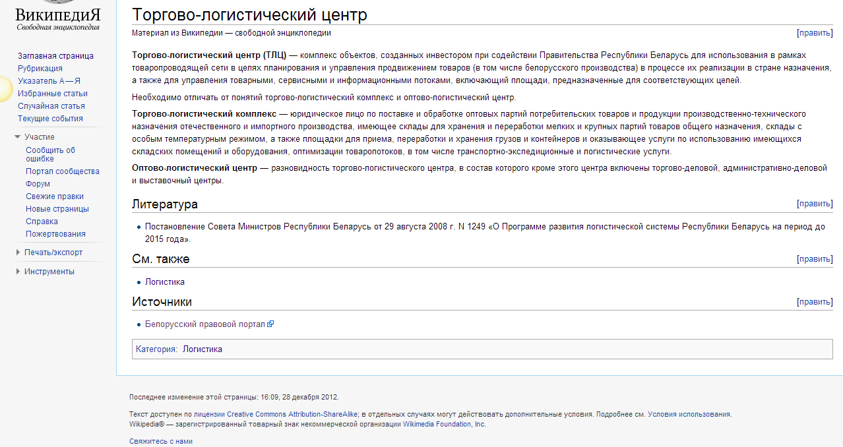
Предметная область исследования – логистическая система, повышение эффективности логистической системы, производственная логистика.
Рисунок Б.1 – Printcreen созданной в Википедии статьи
Интернет ресурсы:
- Бережливое производство как элемент стратегии Кайдзен // Интернет портал проекта компании «Apply Logistic» «Клуб логистов» http://www.logist.by [Электронный ресурс]. – Режим доступа: http://logists.by/content/berezhlivoe-proizvodstvo-kak-element-strategii-kaidzen – Дата доступа: 12.011.2012.
- Инновационная производственная логистика // Интернет портал проекта компании «Apply Logistic» «Клуб логистов» http://www.logist.by [Электронный ресурс]. – Режим доступа: http://logists.by/i/production_logistics/data/ic_production_logistics/4 – Дата доступа: 12.11.2012.
- Бережливое производство, как это работает? // Интернет портал проекта компании «Apply Logistic» «Клуб логистов» http://www.logist.by [Электронный ресурс]. – Режим доступа: http://logists.by/i/production_logistics/data/ic_production_logistics/3 – Дата доступа: 12.11.2012.
- Lean Thinking: решение проблем в производственной логистике // Интернет портал проекта компании «Apply Logistic» «Клуб логистов» http://www.logist.by [Электронный ресурс]. – Режим доступа: http://logists.by/i/production_logistics/data/ic_production_logistics/5 – Дата доступа: 12.11.2012.
- Mes в производственной логистике: "Метод вычисляемых приоритетов" // Интернет портал проекта компании «Apply Logistic» «Клуб логистов» http://www.logist.by [Электронный ресурс]. – Режим доступа: http://logists.by/content/mes-v-proizvodstvennoi-logistike-metod-vychislyaemykh-prioritetov – Дата доступа: 12.11.2012.
- MES-системы. Критерии, которые мы выбираем // [Электронный ресурс]. – Режим доступа: http://12news.ru/doc2690.html – Дата доступа: 28.11.2012.
- MES-системы. Вид «сверху», взгляд изнутри // [Электронный ресурс]. – Режим доступа: http://12news.ru/doc2689.html – Дата доступа: 28.11.2012.
- MES-системы, как они есть или эволюция систем планирования производства. Часть II // [Электронный ресурс]. – Режим доступа: http://12news.ru/doc2593.html – Дата доступа: 28.11.2012.
- MES системы: оперативный функционально-стоимостный анализ производства // [Электронный ресурс]. – Режим доступа: http://12news.ru/doc3194.html – Дата доступа: 28.11.2012.
- Жизненные циклы организации методология И. Адизеса // [Электронный ресурс]. – Режим доступа: http://kraspubl.ru/content/view/272/38/ – Дата доступа: 28.11.2012.
- Современные теоретические подходы к развитию организации: эволюционные теории // [Электронный ресурс]. – Режим доступа: http://www.m-economy.ru/art.php?nArtId=964 – Дата доступа: 28.11.2012.
Приложение В
Действующий личный сайт

http://slizhdarya.narod2.ru/
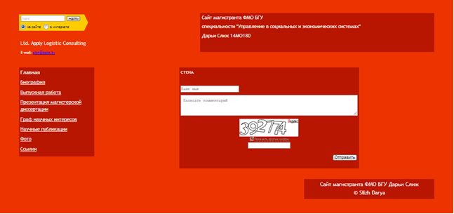
Рисунок В.1 – PrintScreen главной страницы личного сайта

Приложение Г
Граф научных интересов
магистранта Слиж Д.А.факультет международных отношений
Специальность 1-26 80 01
Смежные специальности | Основная специальность | Сопутствующие специальности
  08.00.01 – экономическая теория
  - Экономическая система.
  - Деятельность и труд.
  - Стоимость.
  08.00.10 – Финансы, денежное обращение и кредит
  - Финансовый менеджмент
  - Ценообразование в различных областях и сферах экономики и во внешней торговле
  08.00.12 – бухгалтерский учет, статистика
  - Прикладные статистические исследования сфер общественной, экономической, финансовой жизни общества, направленные на выявление, измерение, анализ, прогнозирование. Моделирование складывающейся конъюнктуры и разработки перспективных вариантов развития предприятий, организаций и отраслей экономики Республики Беларусь и других стран.
  - Теория, методология, организация и методики бухгалтерского управленческого учета коммерческих, некоммерческих и финансово-кредитных организаций.
  08.00.13 – математические и инструментальные методы экономики
  - Разработка систем поддержки принятия решений для рационализации организационных структур и оптимизации управления экономикой на всех уровнях.
  - Развитие методов и средств аккумуляции знаний о развитии экономической системы и использование искусственного интеллекта при выработке управленческих решений.
  08.00.14 – мировая экономика
  - Международная торговля услугами
  - Международная инфраструктура
  08.00.05– экономика и управление народным хозяйством
  Теория и методология экономические и управленческие отношения, возникающие в процессе формирования, развития (стабилизации) и разрушения экономических и социально-экономических систем
  05.13.10 – управление в социальных и экономических системах
  - Теоретические основы и методы теории информационного управления для принятия решений в социальных и экономических системах.
  - Модели описания и оценок эффективности решения задач управления и принятия решений в социальных и экономических системах.
  05.13.06 – автоматизация и управление технологическими процессами и производствами (промышленность)
  - Разработка принципиально новых методов экспериментального исследования систем управления при автоматизации технологических процессов и производств.
  - Разработка новых принципов и техническая реализация систем автоматического управления и автоматизированных систем управления технологическими процессами и производствами.
Приложение Д
Тестовые вопросы по ОИТ
<question type="close" id="180">
<text>01 Значение свойства target тега A (anchor, ссылка), позволяющее открывать ссылку в новом окне браузера:</text>
<answers type="request">
<answer id="313759" right="0"> _self </answer>
<answer id="313760" right="0"> _top </answer>
<answer id="313761" right="1"> _blank </answer>
<answer id="313762" right="0"> _new </answer>
</answers>
</question>

<question type="close" id="180180">
<text>02 Как в языке HTML обозначается символ «пробел»:</text>
<answers type="request">
<answer id="313759" right="1">&nbsp; </answer>
<answer id="313760" right="0">_space </answer>
<answer id="313761" right="0">&space; </answer>
<answer id="313762" right="0">_nbsp </answer>
</answers>
</question>
Приложение Е
Презентация магистерской работы
http://slizhdarya.narod2.ru/prezentatsiya_magisterskoi_dissertatsii/14MO180_Slizh_D_A.ppt
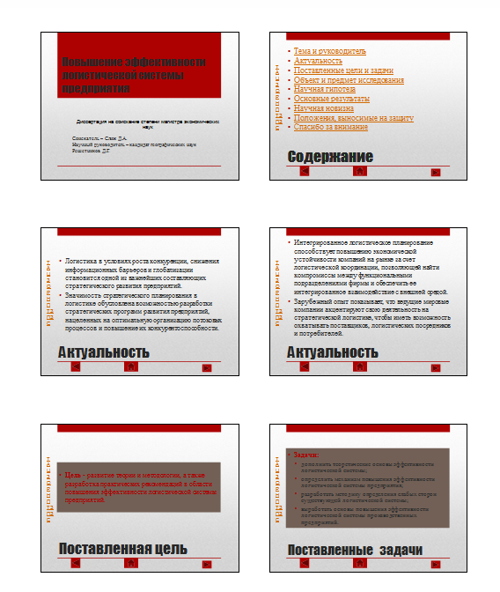
Рисунок Е.1 – PrintScreen презентации магистерской работы (слайды 1-6)

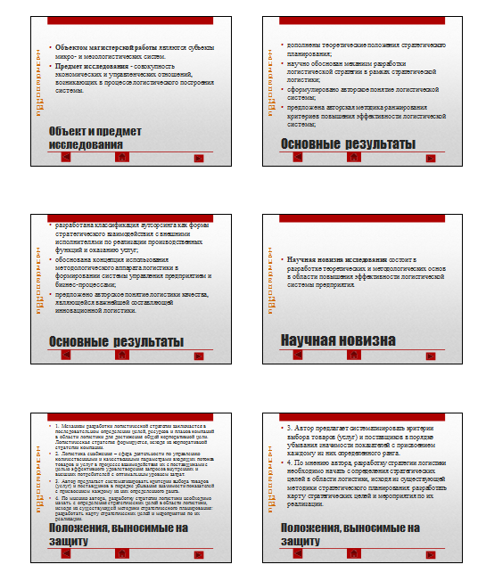
Рисунок Е.2 – PrintScreen презентации магистерской работы (слайды 7-12)
Рисунок Е.2 – PrintScreen презентации магистерской работы (слайды 13-15)
